Các công đoạn: Đọc document ANTLR, Làm tutorial, Đọc specification BKIT, Làm btl

* File batch là file kịch bản, sẽ thực thi các dòng lệnh đc quy định sẵn trong file (giống .sh trong linux)
* ^D là ctrl+D tương ứng với kết thúc file (<EOF>) trong linux, trong win phải là ctrl+Z
* Chú ý trong các file hướng dẫn: các câu đc bắt đầu bằng kí hiệu $ mới là câu lệnh, còn lại là cmt
* Alias: là kí hiệu thay thế, hay còn gọi là biệt danh
* Path là đường dẫn để cài môi trường, có thể thực thi file ở bất cứ đâu trên hệ thống mà ko cần phải vào thư mục gốc vì đã có path dẫn đường

-3 bước thực hiện: antlr4 để sinh file .java, javac sinh ra file class từ file java, grun để show kết quả

-Grun có 4 phần:

Grun GrammarName startRuleName [-tokens] [-tree] [-gui]

Tương ứng với: grun, Hello, start, -gui

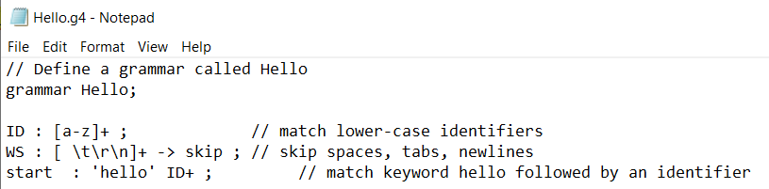

Kết quả:

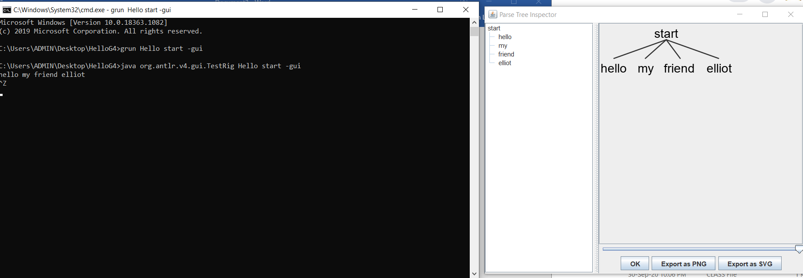

-Mục đích Check LexerSuite: tách các token phân biệt, so sánh result(solution.txt) với expect(LexerSuite.py), nếu == thì đúng còn != thì báo lỗi (error expect là 4 error định nghĩa trong btl)

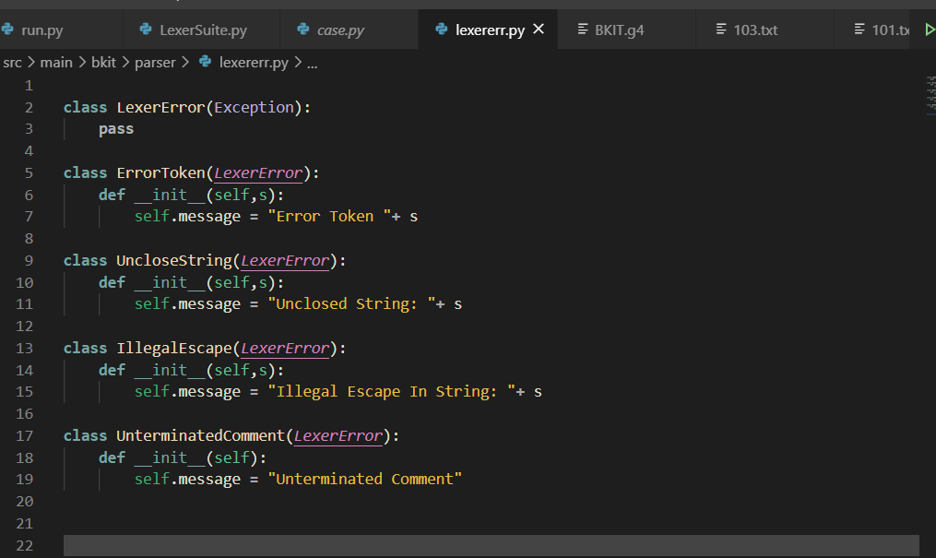

-Kiềm chế: +? Thay bằng *, *? Thay bằng *

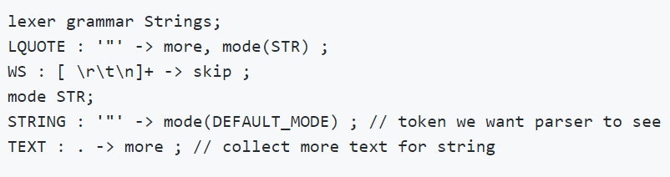

-Có 2 chế độ trong đoạn code: DEFAULT_MODE và STR mode, khi nhận dạng token LQUOTE gặp command more bắt buộc phải tìm ra kí tự tiếp để hoàn thành token, ko sẽ bị lỗi, gặp command mode(STR) sẽ chuyển sang dò các Lexer phía dưới mode STR. Khi gặp lexer STRING mới chính thức hoàn thành chuỗi hợp lệ, chuyển sang DEFAULT_MODE, bất cứ khi nào gặp LQUOTE lại tiếp tục vòng lặp đó.